COMPOSITION DE PHYSIQUE ET SCIENCES DE L'INGÉNIEUR
(Durée : 4 heures)
L'utilisation des calculatrices est autorisée pour cette épreuve.
Réacteur à plasma
Plus de la moitié des opérations de fabrication des composants micro-électroniques, tels que les mémoires et les microprocesseurs, sont effectuées dans des « réacteurs plasmas ». L'objectif de ce problème est l'étude et l'analyse des propriétés physiques et des méthodes de contrôle des deux principaux types de « réacteurs plasmas » : les « réacteurs capacitifs » et les « réacteurs inductifs $≫$. Dans ces deux types de réacteurs :
(i) des champs électromagnétiques alternatifs transfèrent de la puissance à un gaz ionisé et génèrent ainsi des ions et des électrons;
(ii) des champs électriques statiques extraient ces ions du gaz ionisé.
Les ions ainsi générés et extraits sont utilisés dans les procédés de dépôt et de gravure qui constituent les différentes étapes de fabrication des composants micro-électroniques.
La photographie ci-dessous (figure 1) présente un réacteur capacitif. La chambre cylindrique principale C , au centre de la photographie, est une enceinte à gaz ionisé. On peut distinguer deux bandes lumineuses claires, derrière le hublot, c'est le gaz ionisé ou plasma, P. Des mécanismes d'interaction champs-particules dans ce gaz ionisé sont étudiés dans les premières parties de cette composition. Au-dessus de cette chambre C, on distingue un boîtier vertical B, « la boîte d'accord $≫$, qui est un système électromécanique asservi du transfert de puissance dans le gaz ionisé. Les dernières parties de cette épreuve sont consacrées à l'étude de ce système qui joue un rôle essentiel dans la qualité des dépôts obtenus ou des gravures effectuées.
À gauche de ce boîtier B, le cylindre vertical A est une jauge permettant de piloter l'alimentation en gaz. À l'arrière, on aperçoit ce système d'alimentation en gaz $D$ et $D^{′}$; enfin, le système de pompage est raccordé à la chambre principale C par les canalisations S .
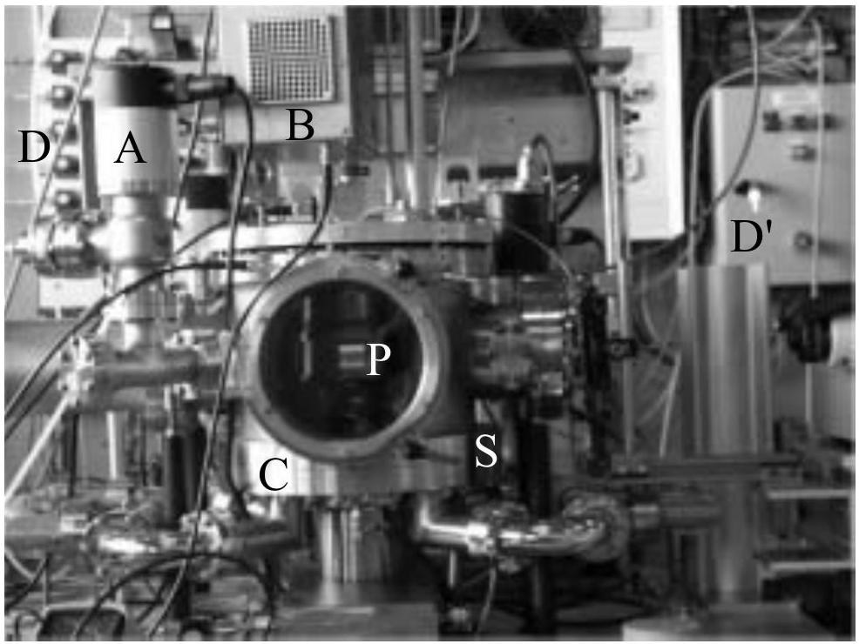
Fig. 1 : Réacteur à plasma de type capacitif.
L'amélioration constante des performances de ces réacteurs conditionne la croissance et la productivité des industries micro-électroniques et plus généralement de tout le secteur des nanotechnologies. En effet, la vitesse des procédés est proportionnelle à l'intensité du flux ionique extrait du gaz ionisé; les différents paramètres physiques et techniques conditionnant cette intensité doivent donc être identifiés et les conditions d'optimisation du flux ionique clairement formulées.
La mise au point de ce type d'appareil est donc extrêmement complexe et les problèmes qui doivent être résolus sont de nature scientifique et technique. Dans la première partie de ce problème nous étudierons l'interaction champs-gaz ionisé dans le cas d'un réacteur inductif. Dans la deuxième partie nous étudierons les mécanismes d'émission ionique d'un gaz ionisé. Dans la troisième partie nous construirons une modélisation électrique d'un réacteur capacitif. La quatrième partie est consacrée à l'analyse de l'optimisation du transfert de puissance entre un générateur et un réacteur capacitif. Enfin, la cinquième partie est centrée sur l'étude du système électromécanique asservi.
La dynamique des champs sera traitée dans le cadre de l'approximation quasi-stationnaire et l'on se placera dans le cadre de la mécanique newtonienne pour l'étude de la dynamique des électrons et des ions.
La charge des ions considérés sera prise égale à la charge élémentaire $e$, celle des électrons étant $−e$. Les masses des électrons et des ions seront notées respectivement $m$ et $M$.
On utilise une base orthonormée directe ( ${\vec{e}}_{x},{\vec{e}}_{y},{\vec{e}}_{z}$ ), un point étant repéré par ses coordonnées cartésiennes $(x,y,z)$.
Équations de Maxwell :
$$\begin{matrix}div\vec{E}=\frac{ρ}{ε_{0}} & div\vec{B}=0 \\ rot\vec{E}=−\frac{∂\vec{B}}{∂t} & rot\vec{B}=μ_{0}\vec{j}+ε_{0}μ_{0}\frac{∂\vec{E}}{∂t}\end{matrix}$$
Données numériques :
$$\begin{matrix}\text{ permittivité du vide } & ε_{0}=8,85×{10}^{−12} F.m^{−1} \\ \text{ perméabilité du vide } & μ_{0}=4π×{10}^{−7}H.m^{−1} \\ \text{ masse de l'électron } & m=9,1×{10}^{−31} kg \\ \text{ unité de masse atomique } & u=1,66×{10}^{−27} kg \\ \text{ charge élémentaire } & e=1,6×{10}^{−19}C.\end{matrix}$$
Partie I
Interaction champs - gaz ionisé
1.1 Une plaque métallique conductrice de grandes dimensions, parallèle à $yOz$, est parcourue par un courant surfacique de densité donnée par ${\vec{J}}_{S}=J_{0}(t){\vec{e}}_{y}$.
1 - Montrer, par des considérations de symétrie correctement explicitées, que ce courant engendre en tout point un champ magnétique aligné selon ${\vec{e}}_{z}$.
2 - Montrer de plus qu'il est uniforme, à des distances faibles devant les dimensions de la plaque.
1.2 Un gaz ionisé occupe le demi-espace $x⩾0$ (figure 2 ). Les effets de bords le long des directions $y$ et $z$ seront négligés. Ce gaz ionisé, composé d'ions et d'électrons, est globalement neutre. La densité électronique $n$ est uniforme. Les ions, compte tenu de leur inertie, restent immobiles.
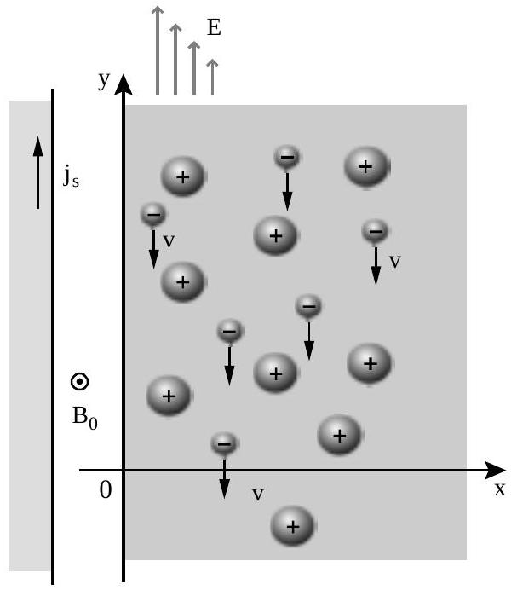
Fig. 2
Dans le demi-espace vide $x⩽0$, entre plaque et plasma, on suppose le champ magnétique uniforme, de la forme :
$$\vec{B}(t)=B_{0}(t){\vec{e}}_{z} \text{ si } x⩽0$$
Dans le demi-espace occupé par le plasma ( $x⩾0$ ) règne un champ :
$$\vec{B}(x,t)=B(x,t){\vec{e}}_{z} \text{ si } x⩾0.$$
Ce champ magnétique variable engendre un champ électrique que l'on supposera dirigé le long de $Oy:\vec{E}(x,t)=E(x,t){\vec{e}}_{y}$ et qui accélère les électrons, dont on désigne par $\vec{v}(x,t)$ la vitesse.
3 - Écrire les trois équations reliant dans le plasma $B(x,t),E(x,t)$ et $\vec{v}(x,t)$.
4 - Écrire les conditions aux limites vérifiées par le champ électromagnétique à l'interface plasmavide.
5 - La force d'origine magnétique sur les électrons est négligée. Éliminer alors $B(x,t)$, et $\vec{v}(x,t)$ des trois équations établies à la question 3 et montrer que $E(x,t)$ est solution de :
$$\frac{∂^{2}E(x,t)}{∂x^{2}}=\frac{1}{λ^{2}}E(x,t)$$
où $λ$ est une longueur que l'on exprimera en fonction de $c$ et de la fréquence de plasma $ω_{p}$ :
$$ω_{p}=\sqrt{\frac{ne^{2}}{mε_{0}}}$$
6 - Exprimer $E(x,t),B(x,t),\vec{v}(x,t)$ en tout point du demi-espace $x⩾0$ à chaque instant $t$, en fonction de $B_{0}(t)$.
7 - Application numérique : Évaluer la longueur caractéristique des variations spatiales des champs dans le demi-espace $x⩾0$ dans le cas d'un réacteur inductif où la densité électronique est de ${10}^{17}{ m}^{−3}$.
1.3 À plus haute pression, les collisions modifient la réponse électronique. La « relation constitutive du milieu $≫$ devient alors la loi d'Ohm : $\vec{j}=σ\vec{E}$, où $σ$ est la conductivité du gaz ionisé. Comme précédemment, on suppose pour $x⩽0$, entre plaque et plasma, le champ magnétique uniforme donné par : $\vec{B}(t)=B_{0}(t){\vec{e}}_{z}$.
8 - Établir dans ce régime collisionnel le système de trois équations régissant les dépendances spatio-temporelles des champs et du courant dans le demi-espace $x⩾0$.
9 - En déduire l'équation aux dérivées partielles vérifiée par $B(x,t)$. Comment appelle-t-on ce type d'équation? Quelle est la dimension du coefficient $1/μ_{0}σ$ ?
10 - On suppose $B_{0}(t)$ sinusoïdal, soit $B_{0}(t)=B_{0}exp⁡(jωt)$ en notation complexe. On recherche une solution de l'équation établie à la question 9 sous la forme $B(x,t)=B(x)exp⁡(jωt)$. Établir l'équation différentielle vérifiée par $B(x)$.
11 - Résoudre cette équation et exprimer $B(x,t)$ à chaque instant et en tout point du demiespace $x⩾0$.
12 - Quelle est la longueur caractéristique des variations spatiales des champs dans ce régime collisionnel?
13 - La conductivité $σ$ est reliée au temps moyen entre collisions $τ$ par $σ=ne^{2}τ/m$. Exprimer le rapport entre les deux longueurs caractéristiques des questions 5 et 12 en fonction $(1/τω)^{1/2}$. Établir un critère permettant de décider de la pertinence du modèle sans collision ou du modèle collisionnel en fonction de la fréquence du champ et des caractéristiques du gaz ionisé.
14 - Application numérique : $τ$ est de l'ordre de ${10}^{−7} s$ dans les réacteurs industriels haute pression. La densité $n$ est de l'ordre de $n={10}^{17}{ m}^{−3}$. La pulsation des champs est notée $ω$, avec $ω/2π=13,5MHz$. Quelle est la valeur de la longueur de pénétration collisionnelle des champs?
Partie II
Émission ionique
2.1 Dans cette seconde partie, les champs électriques sont statiques. On considère un gaz ionisé, globalement neutre, constitué d'ions et d'électrons en nombres égaux. Pour les réacteurs utilisés dans les industries de microélectronique, le processus d'émission ionique entretenu est dominant. Dans ces réacteurs, les électrodes sont polarisées de manière à extraire un flux d'ions du gaz ionisé qui est ensuite accéléré dans une zone appelée gaine. La physique de cette zone est extrêmement complexe. Nous admettrons que la gaine ne contient que des ions qui s'écoulent entre une anode plane infinie située en $x=0$, et une cathode plane infinie située en $x=D$ (figure 3).
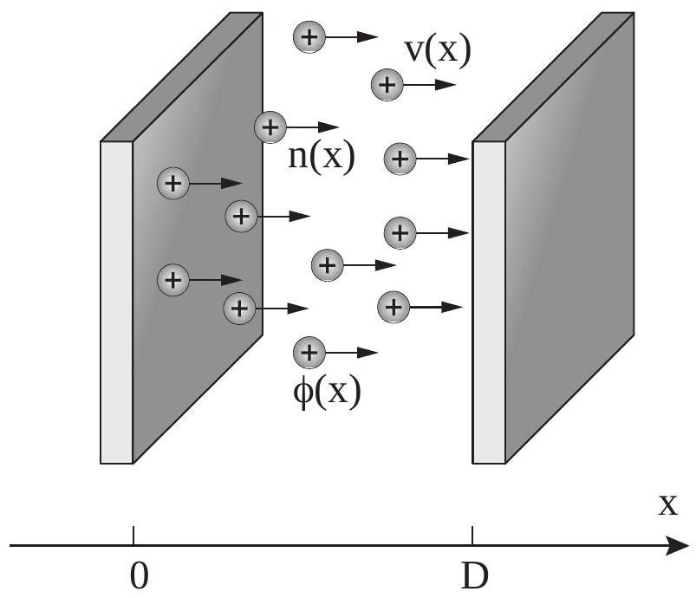
Fig. 3
Cet écoulement ionique est uni-dimensionnel et stationnaire le long de $x$. Les ions sont décrits par leur densité $n(x)$ et leur vitesse $v(x){\vec{e}}_{x}$. Soit $ϕ(x)$ le potentiel électrostatique au point $x$. Les conditions aux limites de ce problème uni-dimensionnel sont, avec $U$ positif :
$$ϕ(0)=0 ϕ(D)=−U<0 , v(0)=0 , E(0)=0$$
où $E$ est le champ électrique.
Le courant ionique $J=J{\vec{e}}_{x}$, avec $J=en(x)v(x)$, est constant et considéré comme une donnée du problème. Le but de l'étude est d'établir la caractéristique courant-tension $U(J,D)$ en fonction de l'épaisseur de la gaine $D$.
15 - Exprimer la vitesse d'un ion $v(x)$ en fonction du potentiel électrostatique $ϕ(x)$. En déduire la relation entre $n(x)$ et $ϕ(x)$.
16 - Établir l'équation différentielle du deuxième ordre vérifiée par $ϕ(x)$.
17 - En déduire la relation entre $ϕ^{′}=dϕ/dx$ et $ϕ$. On prendra en compte les conditions aux limites et le fait que le potentiel est négatif et fonction décroissante de $x$.
18 - Montrer que le potentiel $ϕ(x)$ est donné par $ϕ(x)=βx^{4/3}$ où $β$ est un coefficient que l'on exprimera en fonction de $J,e,M$ et $ε_{0}$.
19 - En déduire la relation courant-tension dans la gaine en exprimant la différence de potentiel $U$ en fonction du courant ionique $J$ et des paramètres du problème.
20 - Application numérique : Une valeur typique de la densité de flux de particules est $J/e≃{10}^{18}{ m}^{−2}{ s}^{−1}$ pour $U=50 V$. Quelle est la valeur de $D$, l'épaisseur typique de ces gaines ioniques dans le cas d'ions $^{12}C^{+}$?
2.2 Le modèle précédent de gaine ionique est pertinent dans les réacteurs dits basse pression. Mais, pour les procédés de dépôts, il est nécessaire de travailler à plus haute pression et les collisions ioniques deviennent un phénomène dominant. La relation entre la vitesse des ions et le potentiel électrostatique, établie à la question 15, doit être remplacée par :
$$v(x)=\frac{eτ}{M}E_{x}=−\frac{eτ}{M}\frac{ dϕ}{ dx}$$
où $τ$ est le temps moyen entre collisions des ions. On considère donc le modèle précédent de gaine ainsi que des conditions aux limites semblables; seule la relation entre vitesse et potentiel électrostatique est modifiée dans ce régime haute pression.
21 - Établir l'équation différentielle vérifiée par $ϕ(x)$.
22 - Exprimer $ϕ(x)$ en fonction de $x$.
23 - En déduire la nouvelle caractéristique courant-tension dans la gaine.
24 - Application numérique : Pour une densité de flux de ${10}^{18}{ m}^{−2}{ s}^{−1}$, sachant que $τ={10}^{−10} s$ et $U=50 V$, quelle est la valeur typique de $D$ dans le cas d'ions $^{12}C^{+}$?
25 - Établir un critère permettant de décider de la pertinence du modèle sans collision ou du modèle collisionnel selon les caractéristiques du flux ionique.
Partie III
Modélisation d'un réacteur
Afin de réaliser des réacteurs capacitifs fiables, il est nécessaire d'optimiser le transfert de puissance du générateur radiofréquence ( $13,5MHz$ ) qui permet de polariser les électrodes, vers le réacteur composé de ces deux électrodes planes situées de part et d'autre de la tranche de gaz ionisé (figure 4). Il est donc utile de modéliser le réacteur électriquement et de calculer son impédance équivalente.
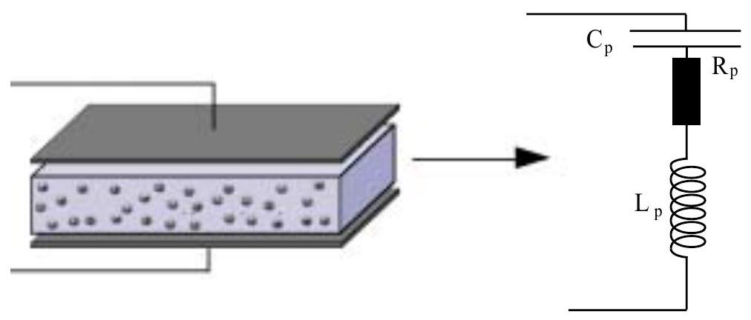
Fig. 4
26 - On considère un système de deux électrodes planes parallèles de longueur $a$ de largeur $b$ séparées par une distance $d$. L'espace inter-électrodes est vide. Si l'on néglige les effets de bord, quelle est la capacité $C_{p}$ de ce système?
On considère un milieu conducteur constitué d'un gaz ionisé présentant la géométrie d'un parallélépipède rectangle de hauteur $p$, de longueur $a$ et de largeur $b$. Une tension $V(t)$ est appliquée entre les faces haute et basse, créant un champ électrique uniforme $\vec{E}=E(t){\vec{e}}_{y}$.
27 - On considère un électron soumis à ce champ. Les collisions introduisent pour sa vitesse $v$ un amortissement de constante de temps $τ$, se traduisant dans l'expression de l'équation de son mouvement par une force moyenne $−mv/τ$. Écrire cette équation.
28 - Soit $n$ la densité électronique supposée uniforme. Exprimer la densité de courant $J(t){\vec{e}}_{y}$ associée au mouvement électronique à l'aide de $n$ et $v$.
29 - Soit $I_{p}(t)$ le courant électronique total s'écoulant selon $Oy$. Obtenir la relation entre $I_{p}(t),dI_{p}/dt$ et $V(t)$.
30 - En déduire que la tranche de gaz ionisé est caractérisée par une résistance électrique $R_{p}$ et une inductance $L_{p}$ en série, que l'on exprimera en fonction de $n,e,m,τ$ et des données géométriques de la tranche.
La résistance et l'inductance qui viennent d'être calculées permettent de construire un circuit série équivalent du réacteur capacitif (figure 4). En revanche, la capacité calculée précédemment doit être modifiée car les champs sont essentiellement concentrés à l'extérieur de la tranche de gaz ionisé. Dans la suite, on utilisera la valeur $d−p$ au lieu de $d$ dans la formule (question 26) donnant $C_{p}$.
31 - Pour une pulsation $ω$, quelle est l'impédance complexe $Z$ du circuit équivalent représenté sur la figure 4 ?
32 - Dans la suite du problème, on considère le régime de fonctionnement haute pression du réacteur tel que $ω≪1/τ$. Est-il alors justifié de négliger l'impédance inductive du réacteur devant son impédance résistive? Pourquoi?
33 - Application numérique : $a=0,3 m,b=0,2 m,d=0,04 m,p=0,038 m,n={10}^{16}{ m}^{−3}$ et $τ={10}^{−10} s$. Évaluer $C_{p}$ et $R_{p}$.
Partie IV
Optimisation du transfert de puissance
4.1 Adaptation
Un dipôle électrocinétique linéaire passif est, en régime sinusoïdal permanent, caractérisé par son impédance complexe $Z=R+jX$.
34 - À quels aspects énergétiques, transfert et/ou stockage, correspondent respectivement $R$ et $X$ lorsque ce dipôle est alimenté par un générateur de tension sinusoïdale.
Le réacteur à plasma est modélisé par un circuit série $R_{p}−C_{p}$. D'une part pour des raisons de rendement énergétique, mais surtout pour une stabilisation du régime de fonctionnement du réacteur à plasma, il est très important que la partie réactive de l'impédance « vue » par le générateur qui alimente le système soit la plus faible possible.
La capacité $C_{p}$ du réacteur dépend de ses conditions de fonctionnement et est susceptible de varier au cours du processus. On procède à sa «compensation » en deux étapes. On ajoute une inductance $L$ en série, pour s'assurer que cette branche du circuit soit inductive à la fréquence de travail ( $13,5MHz$ ) et pour toute la plage de variation de $C_{p}$; puis on « accorde » l'ensemble avec une capacité réglable $C$ en parallèle (figure 5 ). Soit $Z=R+jX$ l'impédance de l'ensemble.
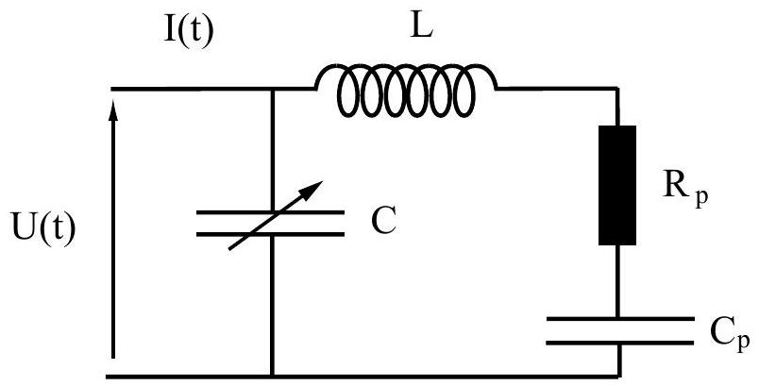
Fig. 5
35 - Exprimer $Z^{−1}$ en fonction de $L,C_{p},R_{p},C$ et $ω$; déterminer la valeur $C_{\text{ad }}$ de $C$ qui annule la partie réactive $X$ de l'impédance $Z$.
Cette condition étant réalisée, donner l'expression de $Z$, notée alors $R_{0}$.
36 - Application numérique. On donne $ν=ω/2π=13,5×{10}^{6} Hz,C_{p}=300pF,R_{p}=30Ω$, $L=1μH$. Calculer $C_{\text{ad }}$ et $R_{0}$.
Au cours du temps, $R_{p}$ et $C_{p}$ varient en raison des dérives thermiques et de la modification de l'épaisseur des gaines ioniques. À cela s'ajoutent des fluctuations plus rapides dues à des instabilités du plasma. Un fonctionnement satisfaisant du réacteur nécessite donc un dispositif assurant que la condition $C=C_{\text{ad }}$ demeure vérifiée pendant toute la durée du processus de dépôt ou de gravure.
37 - On note $δC=C−C_{\text{ad }}$ l'écart de la capacité $C$ à la valeur d'adaptation. Exprimer $Z^{−1}$ en fonction de $R_{0},δC$ et $ω$. Quelle est la contrainte sur $|δC|$ pour que la partie réactive $X$ de l'impédance $Z$ reste inférieure à $1\%$ de sa partie résistive $R_{0}$ ?
Le dispositif à capacité variable est obtenu en considérant la translation d'une plaque isolante $S$ en PCV d'épaisseur égale à la distance inter-armatures d'un condensateur plan. Les armatures de ce condensateur restent fixes et parallèles à la plaque $S$ (Figure 6). La plaque $S$ glisse sans frottement dans l'espace inter-armatures. On obtient ainsi une capacité variable qui peut être ajustée à la valeur $C_{\text{ad }}$ par translation de $S$. Un condensateur plan, dont on néglige les effets de bord, a pour capacité $C_{0}$ lorsque l'espace inter-armatures est vide, et pour capacité $C_{ε}$ lorsque l'espace inter-armatures est rempli d'un diélectrique, ces deux valeurs étant reliées par $C_{ε}=ε_{r}C_{0}$, où $ε_{r}$ est la constante diélectrique (permittivité relative).
Si un condensateur est partiellement rempli avec un diélectrique, sa capacité peut être considérée comme la somme d'une capacité à vide, pour la partie vide, et d'une capacité en présence d'un diélectrique, pour la partie pleine de diélectrique.
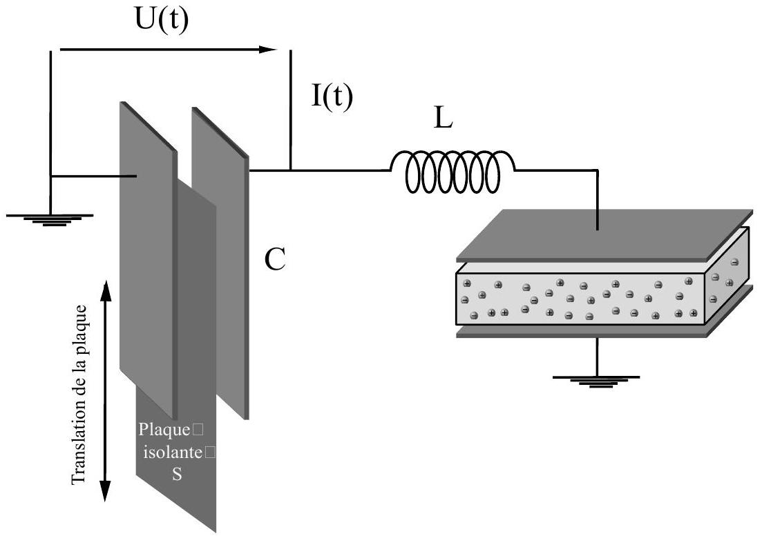
Fig. 6 : Contrôle de l'adaptation.
Un modèle fonctionnel de l'asservissement de la capacité qui assure l'adaptation de l'impédance est donné par le schéma de la figure 7
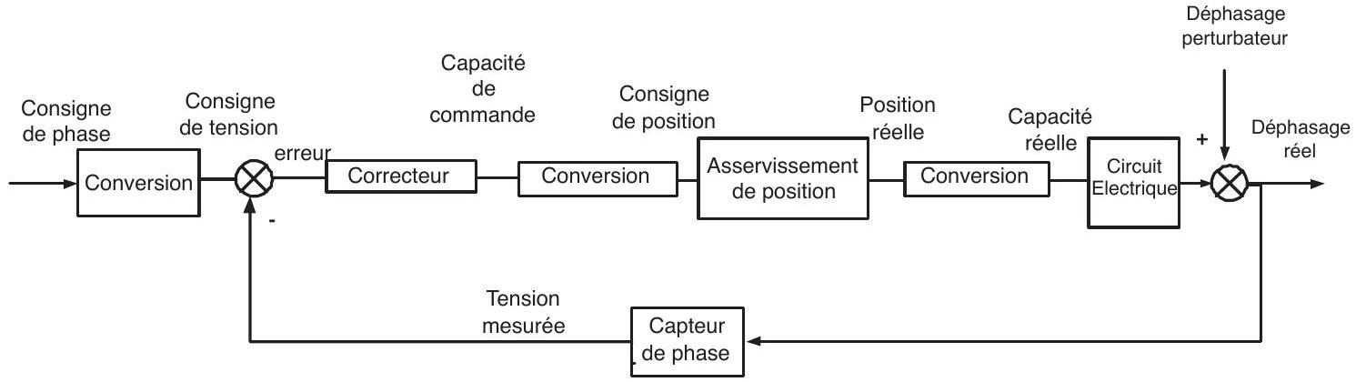
Fig. 7 : Schéma fonctionnel du système d'adaptation de l'impédance.
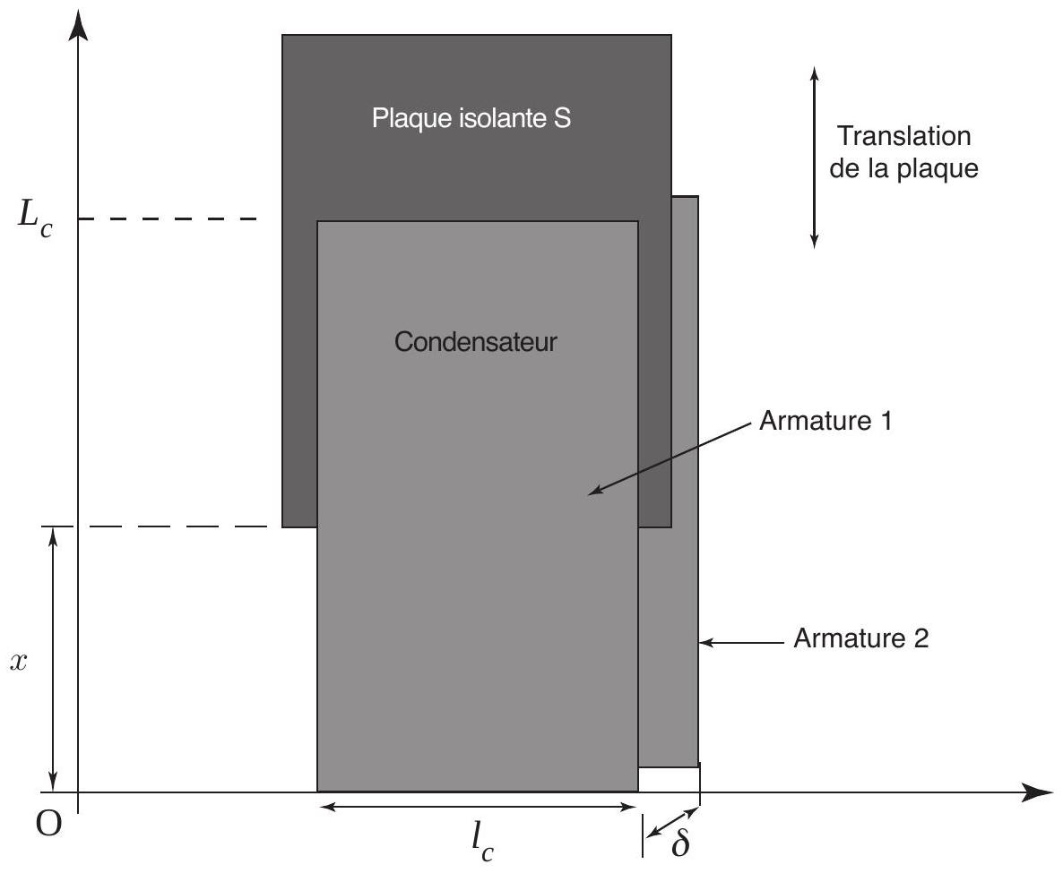
Fig. 8 : Dispositif de variation de la capacité $C$.
4.2 Modélisation
Nomenclature
Notation | Désignation
$$x_{c}$$ | consigne de position de l'extrémité de la plaque
$$L_{c}$$ | longueur de l'armature
$$x_{e}$$ | abscisse de l'extrémité de la plaque à l'équilibre
$$l_{c}$$ | largeur des armatures
$$x_{r}$$ | abscisse réelle de l'extrémité de la plaque
$$δ$$ | distance entre les armatures du condensateur
$$C_{r}$$ | valeur de la variation réelle de la capacité
$$C_{c}$$ | consigne de variation de la capacité
$$φ$$ | déphasage réel
$$φ_{c}$$ | consigne du déphasage, $φ_{c}=0$
$$V_{φ}$$ | tension en sortie du capteur de phase
$$V_{φc}$$ | tension de consigne
$$ε_{φ}$$ | erreur : $V_{φc}−V_{φ}$

Modèles retenus
Dans cette partie, on modélise les différents composants du système qui permettent de réaliser l'adaptation de l'impédance.
38 - Établir la relation donnant la capacité $C$ en fonction de $x$, longueur de l'armature sans plaque diélectrique, de $l_{c},L_{c},δ,ε_{0}$ et $ε_{r}$ constante diélectrique de la plaque; l'air étant assimilé au vide (figure 8).
39 - Application numérique : $ε_{r}=5,δ=1 mm,l_{c}=6 cm,L_{c}=12 cm$. Calculer la distance $x=x_{e}$ qui assure la valeur d'adaptation $C=C_{ad}=200pF$.
On s'intéresse maintenant aux petites variations autour de ce point d'équilibre et on pose :
$C=C_{ad}+\overset{˜}{C},x=x_{e}+\overset{˜}{x}$, etc.
On note les transformées de Laplace : $C_{r}(p)=L[\overset{˜}{C}], X_{r}(p)=L\left[{\overset{˜}{x}}_{r}\right], X_{c}(p)=L\left[{\overset{˜}{x}}_{c}\right]$, $C_{c}=L\left[{\overset{˜}{C}}_{c}\right]$ etc.
On souhaite déterminer les fonctions de transfert de chacun des composants du système, linéarisé autour du point d'équilibre. Les fluctuations de la résistance du réacteur y sont modélisées par un déphasage perturbateur.
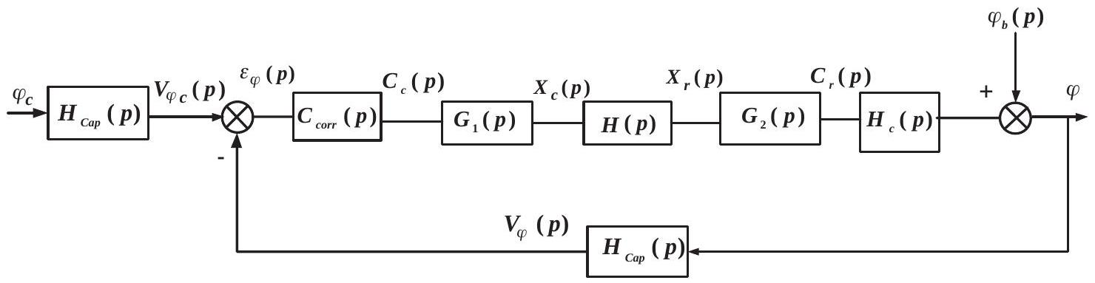
Fig. 9 : Modélisation linéarisée du système d'adaptation de l'impédance.
40 - Exprimer la relation entre les variations $\overset{˜}{C}$ et $\overset{˜}{x}$. En déduire la fonction de transfert $G_{1}(p)=\frac{X_{c}(p)}{C_{c}(p)}$ et la fonction de transfert $G_{2}(p)=\frac{C_{r}(p)}{X_{r}(p)}$. Préciser l'influence de ces deux fonctions de transfert sur la stabilité et les performances du système.
La fonction de transfert $H(p)=\frac{X_{r}(p)}{X_{c}(p)}$ qui modélise l'asservissement de la position de la plaque sera étudiée dans la partie V. Elle peut être assimilée à une fonction de transfert du second ordre avec les caractéristiques suivantes : gain statique unitaire, dépassement de $25\%$ et temps de montée de 20 ms .
41 - Pour un système du second ordre $\frac{ω_{0}^{2}}{p^{2}+2ξω_{0}p+ω_{0}^{2}}$, la relation entre le premier dépassement $D$ et le coefficient d'amortissement $ξ$ est :
$$D=e^{\frac{−πξ}{\sqrt{1−ξ^{2}}}}$$
Le temps de montée est défini en fonction de la pulsation propre $ω_{0}$ et de $ξ$ par :
$$t_{m}=\frac{π}{ω_{0}\sqrt{1−ξ^{2}}}$$
Exprimer la fonction de transfert $H(p)$ en explicitant les valeurs numériques des coefficients.
On se propose maintenant de déterminer la fonction de transfert reliant la phase de l'impédance $Z$ à la valeur de $\overset{˜}{C}$.
42 - Exprimer la variation $\overset{˜}{φ}$ de la phase en fonction de $R_{0},\overset{˜}{C}$ et $ω$. Comparer cette expression au résultat donné par le graphe de la figure 10. Déduire de ce graphe la valeur numérique de $H_{c}(p)$.
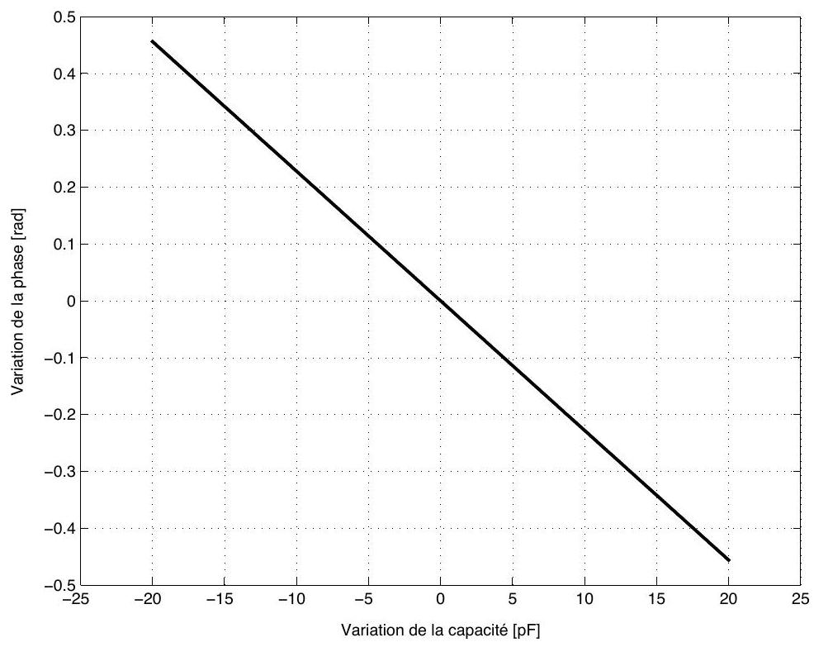
Fig. 10 : Variation de la phase pour une variation de capacité.
La phase peut être mesurée par un «comparateur de phase », qui mesure le déphasage entre le courant $I$ et la tension $U$. Le conditionneur délivre une tension de 10 V pour une phase de $πrad$.
43 - En déduire la valeur numérique du gain de ce capteur.
4.3 Asservissement de la phase
4.3.1 Spécifications
On souhaite asservir la phase à 0 rad et donc la tension $V_{φ}$ à 0 V avec les caractéristiques précisées dans le tableau suivant.
Critères | Niveaux
Stabilité | Marge de gain $$M_{G}=8 dB;$$  Marge de phase $$M_{ϕ}={25}^{∘}$$
Précision | Erreur sur le déphasage inférieure à $0,03rad$
Régulation | Insensibilité en régime permanent aux perturbations
Rapidité | Bande passante à 0 dB de $250rad/s$

4.3.2 Correction avec un correcteur proportionnel
Le correcteur est choisi de la forme :
$$C_{1}(p)=K_{Corr}$$
44 - Exprimer la fonction de transfert en boucle ouverte $G_{BO}(p)=\frac{V_{φ}(p)}{ε_{φ}(p)}$ avec $C_{1}(p)=1$.
45 - Tracer les graphes asymptotiques de Bode pour la fonction de transfert $G_{BO}(p)$.
46 - Déterminer la valeur du gain $K_{Corr}=K_{0}$ qui permet de respecter les marges de stabilité du cahier des charges.
47 - Exprimer l'erreur en régime permanent de la sortie à une perturbation en échelon unitaire $φ_{b}(t)=Γ(t)$, où $Γ(t)$ est l'échelon d'Heaviside. Quelle est la valeur maximale de l'amplitude de la perturbation que peut tolérer le système asservi, conformément au cahier des charges? Conclure quant à la pertinence d'une correction proportionnelle.
4.3.3 Correction avec un correcteur Proportionnel-Intégral
On considère que le correcteur est de la forme :
$$C_{2}(p)=K_{1}\frac{1+T_{1}p}{T_{1}p}$$
48 - Justifier le choix de ce type de correcteur par rapport à un correcteur de type proportionnel.
49 - Déterminer la valeur de $T_{1}$ pour imposer une marge de phase minimale de ${25}^{∘}$ à la pulsation $ω_{c}=250rad/s$. Choisir judicieusement le gain du correcteur.
50 - Pour cette valeur de $T_{1}$, calculer la valeur à conférer au gain $K_{1}$ pour imposer une pulsation de coupure de $ω_{c}=250rad/s$.
51 - Pour ces réglages du correcteur, donner les tracés asymptotiques de Bode du système corrigé en boucle ouverte. Le cahier des charges est-il respecté? Conclure.
Partie V
Asservissement du système électromécanique
Dans cette partie, on se propose d'analyser le système qui réalise le déplacement de la plaque isolante, modélisé par la fonction de transfert $H(p)$ (figure 9).
5.1 Description du système asservissant la position de la plaque
Le déplacement de la plaque isolante est assuré par un système asservi dont un modèle de la chaîne de motorisation est donné par la figure 11 : une vis sans fin est solidaire de l'arbre d'un moteur électrique. Cette vis transmet le mouvement à une roue qui est associée à un système « bielle-manivelle », lequel permet de transformer le mouvement de rotation en un mouvement de translation.
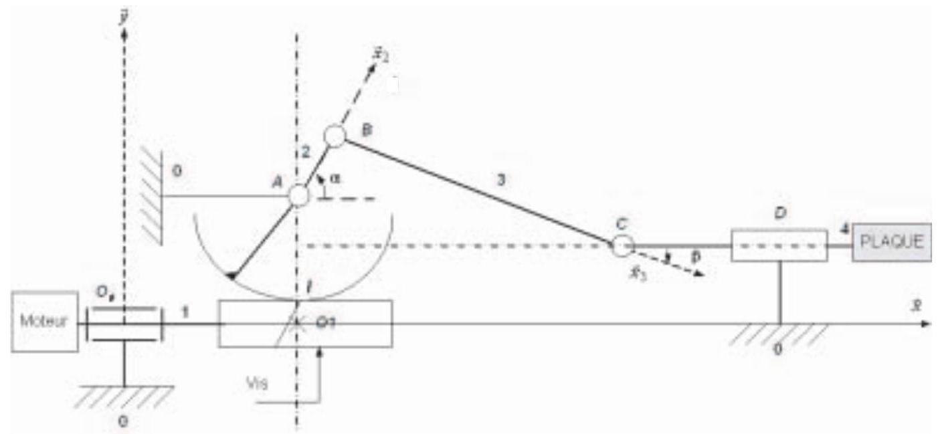
Fig. 11 : Schéma cinématique de la chaîne de motorisation.
Au bâti (0) est associé le repère $R\left(O_{0},\vec{x},\vec{y},\vec{z}\right)$.
La liaison entre ( $0$ ) et la vis ( $1$ ) est modélisée par une liaison pivot d'axe ( $0_{0},\vec{x}$ ). On associe à (1) un repère $R_{1}\left(O_{1},\vec{x},\vec{y_{1}},\vec{z_{1}}\right)$ et on pose $θ=\left(\vec{y},\vec{y_{1}}\right)$.
On note $I$ le point de contact entre la vis sans fin (1) et la roue.
La liaison entre ( $0$ ) et la manivelle ( $2$ ) est modélisée par un pivot d'axe ( $A,\vec{z}$ ). On associe à (2) un repère $R_{2}\left(A,\vec{x_{2}},\vec{y_{2}},\vec{z^{′}}\right)$ et on pose $α=\left(\vec{x},\vec{x_{2}}\right)$.
La liaison entre (2) et la bielle (3) est modélisée par un pivot d'axe ( $B,\vec{z}$ ). On associe à (3) un repère $R_{3}\left(A,\vec{x_{3}},\vec{y_{3}},\vec{z^{′}}\right)$ et on pose $β=\left(\vec{x},\vec{x_{3}}\right)$.
La liaison entre (3) et (4) est modélisée par un pivot d'axe ( $C,\vec{z}$ ), tel que le point $C$ se déplace dans la direction $\vec{x}$.
On donne :
$O_{1}I=r,AI=R,AB=a,BC=b,\vec{O_{0}A}=x_{A}\vec{x}+y_{A}\vec{y}$ et $\vec{O_{0}C}=c\vec{x}+\left(y_{A}−h\right)\vec{y}$.
Le pas de la vis sans fin (1) est noté $p_{v}$.
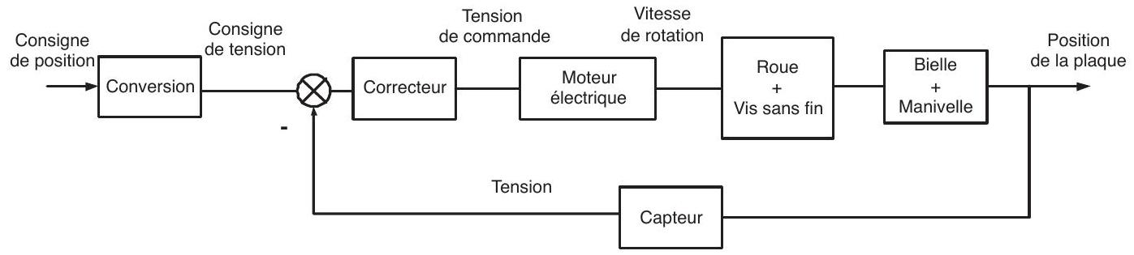
Fig. 12 : Schéma fonctionnel du système asservi assurant le déplacement de la plaque.
On se propose d'analyser le fonctionnement de la chaîne de motorisation adoptée, ainsi que la loi de commande utilisée.
Le réglage initial de la position de la plaque est effectué en imposant une valeur de $h$. Les petites variations de la plaque autour de ce point d'équilibre sont réalisées à l'aide du système bielle/manivelle décrit ci-dessus. Dans ce qui suit, on suppose que la distance $h$ est constante ( $\overset{˙}{h}=0$ ) et on se limite à l'étude des petites variations autour d'un point d'équilibre de position $x_{e}$.
5.2 Modèles retenus
5.2.1 Nomenclature
Notation | Désignation | Valeur numérique
$$x_{c}$$ | consigne de position de la plaque isolante
$$x_{e}$$ | position d'équilibre de la plaque isolante
$${\overset{˜}{x}}_{r}$$ | déplacement réel de la plaque (par rapport à $x_{e}$ )
$${\overset{˜}{x}}_{c}$$ | consigne de déplacement de la plaque isolante
$$u_{m}$$ | tension mesurée
$$u_{c}$$ | tension de consigne
$$u_{M}$$ | tension de commande du moteur
$$ω_{1}=\overset{˙}{θ}$$ | vitesse de rotation de l'arbre moteur
$$v$$ | vitesse de translation de la plaque
$$K_{L}$$ | Gain du capteur de position | $$0,3 V/mm$$
$$p_{v}$$ | pas de la vis

avec ces notations : $x_{c}=x_{e}+{\overset{˜}{x}}_{c}$.
Le comportement du système étudié peut être linéarisé autour d'un point de fonctionnement et son schéma fonctionnel se met sous la forme illustrée par la figure 13.
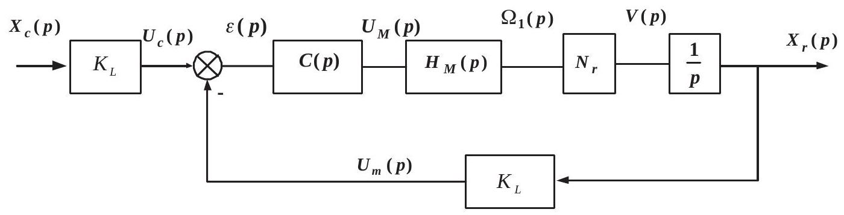
Fig. 13 : Modélisation linéarisée de l'asservissement de déplacement.
5.2.2 Spécifications
L'asservissement de la position de la plaque doit respecter les caractéristiques décrites dans le tableau ci-dessous.
Critères | Niveaux
Stabilité | Marge de gain $$M_{G}=12 dB$$  Marge de phase $$M_{ϕ}={45}^{∘}$$
Précision | Erreur statique inférieure à $1\%$ pour une entrée en échelon
Rapidité | Pulsation de coupure à 0 dB de $$160rad/s$$  Premier dépassement inférieur à $$25\%$$

On se propose de modéliser les différents composants du système d'asservissement de la position de la plaque isolante.
5.2.3 Modélisation du Moteur
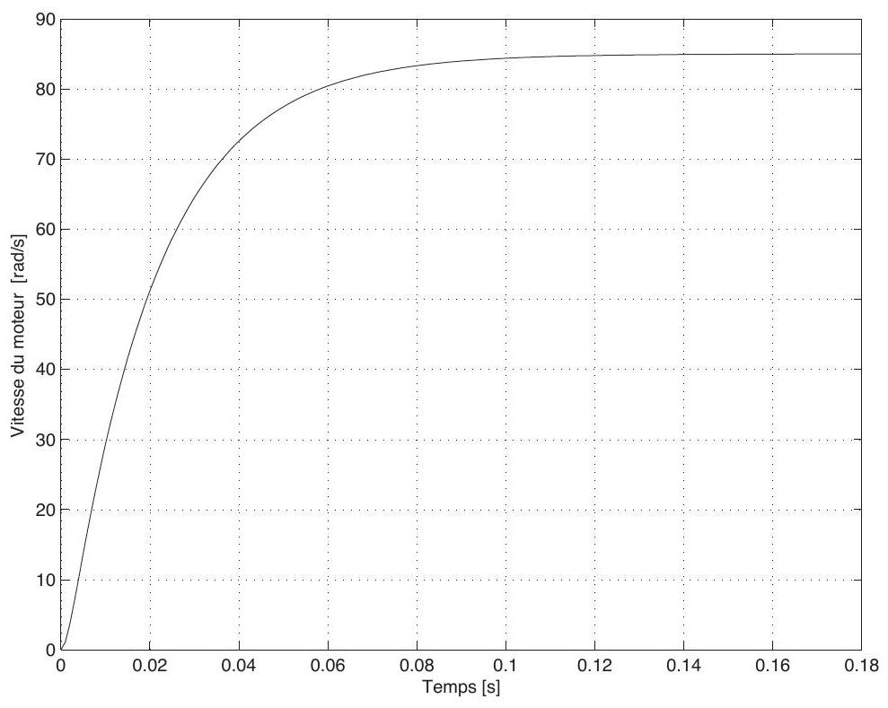
Fig. 14 : Réponse indicielle du moteur électrique.
L'entraînement est assuré par un moteur à courant continu commandé en tension. Le relevé de la réponse indicielle du moteur pour un échelon en tension d'amplitude de 10 V est donné par la figure 14.
52 - À partir de cette réponse indicielle, proposer un modèle analytique pour la fonction de transfert $H_{M}(p)=\frac{Ω_{1}(p)}{U_{M}(p)}$. Identifier les paramètres de ce modèle.
5.2.4 Modélisation de la chaîne de transmission mécanique
53 - L'orientation du filet de la vis est telle qu'un sens positif de $θ$ correspond à un sens négatif de $α$. Exprimer l'amplitude de rotation de la roue (2) pour une rotation d'un tour de la vis (1). En déduire la relation entre la vitesse de rotation $θ$ de la vis et celle $\overset{˙}{α}$ de la roue.
54 - Exprimer les vitesses $\vec{V}\left(B,2/R_{0}\right)$ et $\vec{V}\left(C,4/R_{0}\right)$ en fonction de $a,b,\overset{˙}{α}$ et $\overset{˙}{β}$.
55 - Donner la relation géométrique entre les angles $α$ et $β$ en fonction de $a,b$ et $h$.
56 - En utilisant cette relation, exprimer $\overset{˙}{c}$ en fonction de $\overset{˙}{α},α,β$ et $a$.
On suppose que la vis (1) tourne d'un petit angle $δθ$ autour d'un point d'équilibre défini par l'angle $θ_{e}$. On note $α_{e}$ et $β_{e}$ les valeurs à l'équilibre de $α$ et $β$ dans ce cas.
57 - En déduire $δc$, le petit déplacement du point $C$ suivant l'axe $\vec{x}$ en fonction de $R,p_{v},a,b$, $α_{e},h$ et $δθ$.
58 - Pour optimiser le gain mécanique, on choisit comme point d'équilibre la situation $α_{e}={90}^{∘}$.
Calculer le pas de la vis qui permet d'obtenir $\frac{δc}{δθ}=N_{r}=0,35 mm/rad$ pour une valeur de $a=\frac{R}{2}$.
5.2.5 Modélisation du capteur de position
Le capteur de position est un capteur LVDT (Linear Variable Differential Transformer), modélisé par un gain : $\frac{U_{m}(p)}{X_{r}(p)}=K_{L}$.
5.3 Synthèse de la correction
On donne $N_{r}=0,35 mm/rad$.
5.3.1 Correction avec un correcteur proportionnel $C(p)=K_{p}$
59 - Déterminer la fonction de transfert en boucle ouverte $H_{BO}(p)=\frac{U_{m}(p)}{ε(p)}$.
60 - Donner les tracés asymptotiques de Bode du module et de la phase de $H_{BO}(p)$.
61 - Déterminer la valeur à conférer au gain $K_{p}=K_{2}$ du correcteur pour imposer une pulsation de coupure à 0 dB de $160rad/s$.
62 - Montrer que la fonction de transfert en boucle fermée $H_{BF}(p)=\frac{X_{r}(p)}{X_{c}(p)}$ est une fonction du second ordre.
63 - Calculer le coefficient d'amortissement de $H_{BF}(p)$ et en déduire la valeur du premier dépassement (on pourra utiliser les relations données à la question 41). Conclure.
5.3.2 Correction avec un correcteur par avance de phase
La figure 15 donne les tracés asymptotiques et réels de Bode de la fonction de transfert en boucle ouverte $H_{BO}(p)$ avec un correcteur $C_{AP}(p)$.
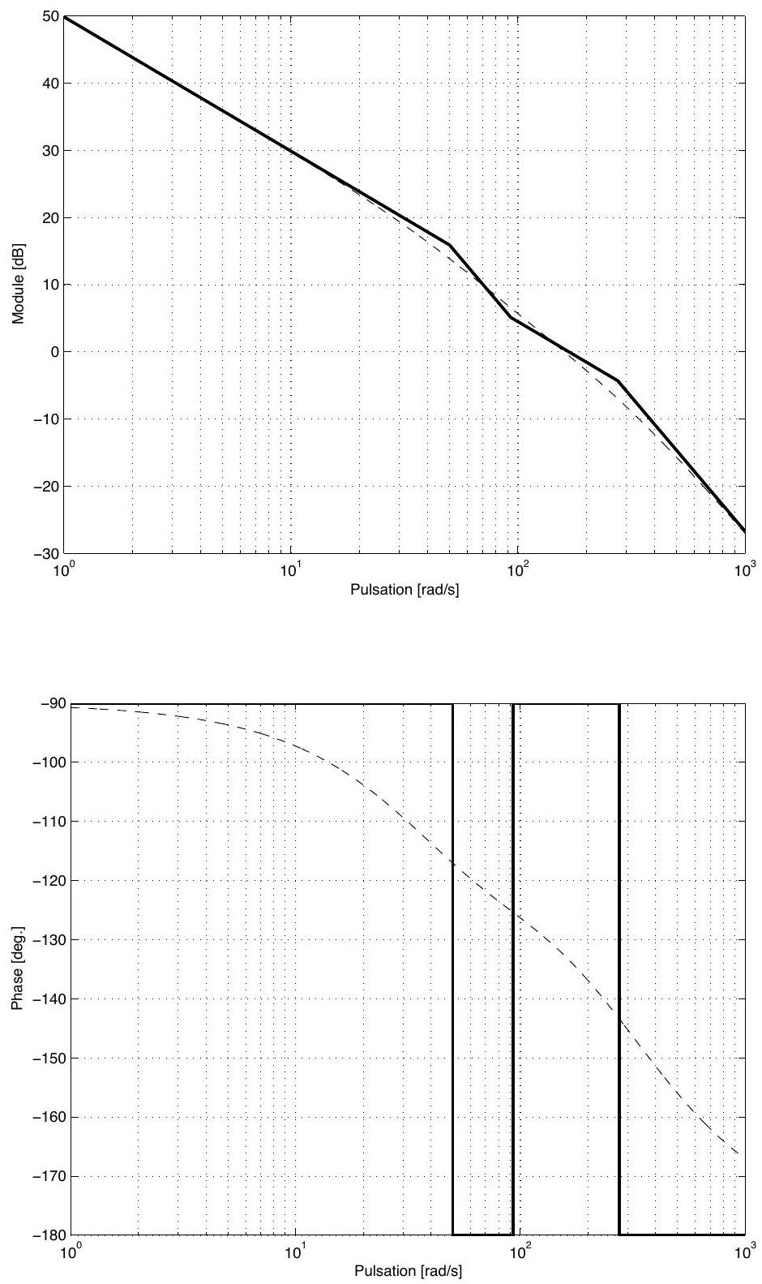
Fig. 15 : Tracés fréquentiels du module et de la phase : réel (en pointillé) et asymptotique (en trait continu).
64 - Préciser l'intérêt de ce type de correcteur par rapport à un correcteur de type proportionnel.
65 - À partir des tracés asymptotiques, proposer un modèle pour la fonction de transfert de $C_{AP}(p)$ et en identifier les paramètres.
66 - Proposer une modification du modèle du correcteur qui annule l'effet de perturbations éventuelles.
5.4 Amélioration des performances du système à deux boucles d'asservissement
Le système d'asservissement de position étudié ci-dessus est intégré au système global réalisant l'adaptation de l'impédance (figure 7).
Ainsi, le système complet est constitué de deux boucles d'asservissement imbriquées :
- Une boucle externe étudiée dans la quatrième partie, dont le correcteur est synthétisé à la section 4.3
- Une boucle interne étudiée dans la cinquième partie, dont le correcteur est analysé à la section 5.3.
67 - Comparer les temps de réponse des deux boucles d'asservissement. Quelle est la conséquence de cette hiérarchie des temps de réponse sur les marges de stabilité de la boucle externe?
On souhaite garantir une marge de phase de ${45}^{∘}$ sur la boucle externe.
Pour ce faire, on peut modifier le correcteur de la boucle externe, $C_{\text{corr }}(p)$, et/ou le correcteur de la boucle interne, $C(p)$.
68 - Proposer, sans entreprendre de calcul, les modifications à apporter au correcteur de la boucle interne pour garantir cette nouvelle valeur de la marge de phase de la boucle externe.
69 - Proposer, sans entreprendre de calcul, les modifications à apporter au correcteur de la boucle externe pour garantir cette nouvelle valeur de sa marge de phase, sans modifier la boucle interne.

